1.搜尋湖北國小首頁(163.23.77.66)找到台中市認證網連結
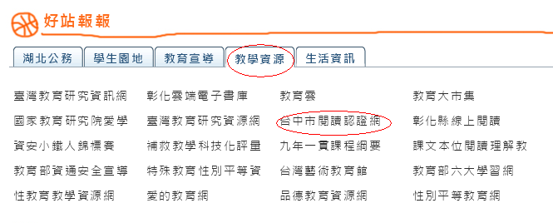
2.選擇學生登入後，輸入帳號密碼
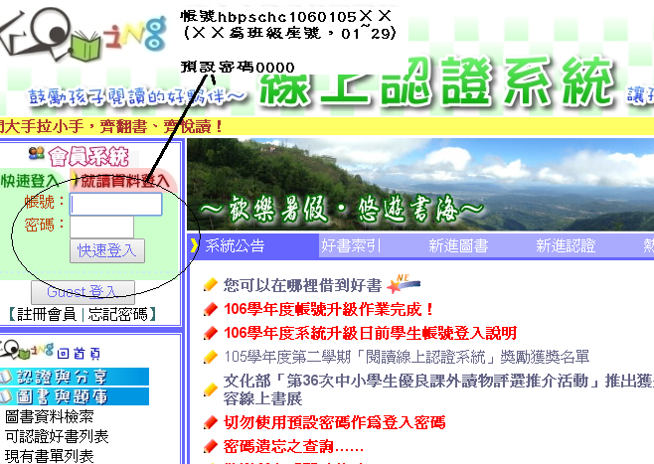

3.修改個人資料和密碼後，重新登入。
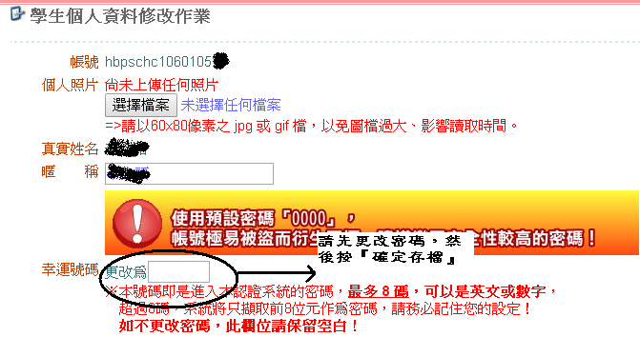
4.登入後進入首頁(或回到首頁)開始認證
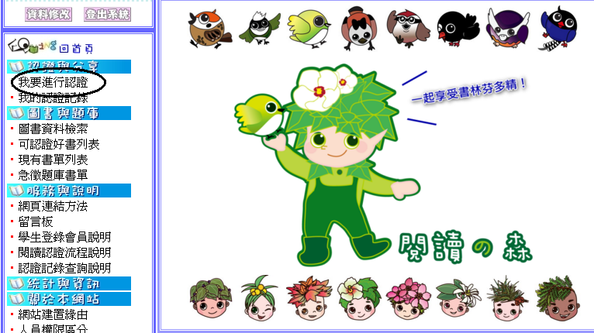
5.搜尋要認證的圖書，之後的認證題目，就交給寶貝們作答，家長協助讀題即可。
